**E02 – Dashboard – ESPRESSIF**

Finalmente, hemos hecho 3 tipos de dashboards como ya indicamos en el documento anterior pero con algunas modificaciones. Hay uno para la fábrica, uno para los camiones y uno para las granjas (hay 5 granjas, por lo tanto 5 dashboards diferentes).

Para poder navegar entre los distintos dashboards hay un menú arriba ala izquierda donde se puede seleccionar que dashboard se quiere visualizar.

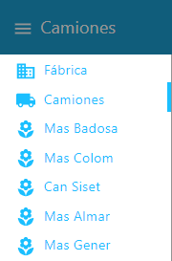

* **Dashboard fábrica**
* **Dashboard camiones**

En este dashboard se puede ver dos grandes partes. La primera es el mapa con la ubicación de las granjas, la fábrica, los camiones (a tiempo real) i marcada la ruta que siguen con distintos colores. Se ha activado el estado de “clic izquierdo” para que cuando se haga encima de un icono te muestra información relevante de esta (ahora solo hay las coordenadas pero se podría poner algún dato destacado del sitio).

La segunda, vemos una tabla que se actualiza cada 15s (de momento) de los datos más relevantes de los camiones. El color y el nombre de la ruta que sigue, la matrícula y el conductor, la temperatura y los litros que tiene la cuba y para saber si le toca pasar la revisión o no, los kilómetros y que lleva acumulados des de la última y la fecha de esta. Se podría ampliar fácilmente las columnas como las filas.

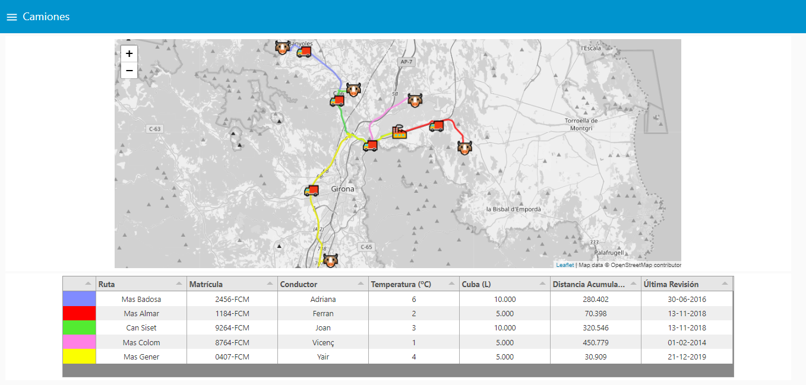

* **Dashboard granjas**

Como se puede ver a continuación hay un dashboard para cada granja donde hay la información de la granja a la derecha e información de las vacas a la izquierda.

En el apartado de las vacas, podremos ver un texto donde nos dice la cantidad de vacas que hay en la granja y su capacidad total y un mapa con la posición de todas las granjas y dependiendo del estado o posición de esta habrá un icono u otro.

Por ejemplo, si sale de los límites de posición o temperatura se pondrá un icono de exclamación o si lleva mucho tiempo sin mover-se y con temperatura baja se le pondrá una calavera para que se sepa que esa baja puede estar muerta.

Además, igual que el dashboard de los camiones si se le hace un clic encima de un icono le mostrará información adicional de la vaca.

Al lado de la granja hay información de la temperatura y de los litros que hay en la cuba, un gráfico con la temperatura de la granja y un “botón” para poder activar o desactivar el ventilador a distancia en algún caso excepcional, no obstante, en principio solo tiene un uso visual para saber el estado de este.

* **Mas Badosa**

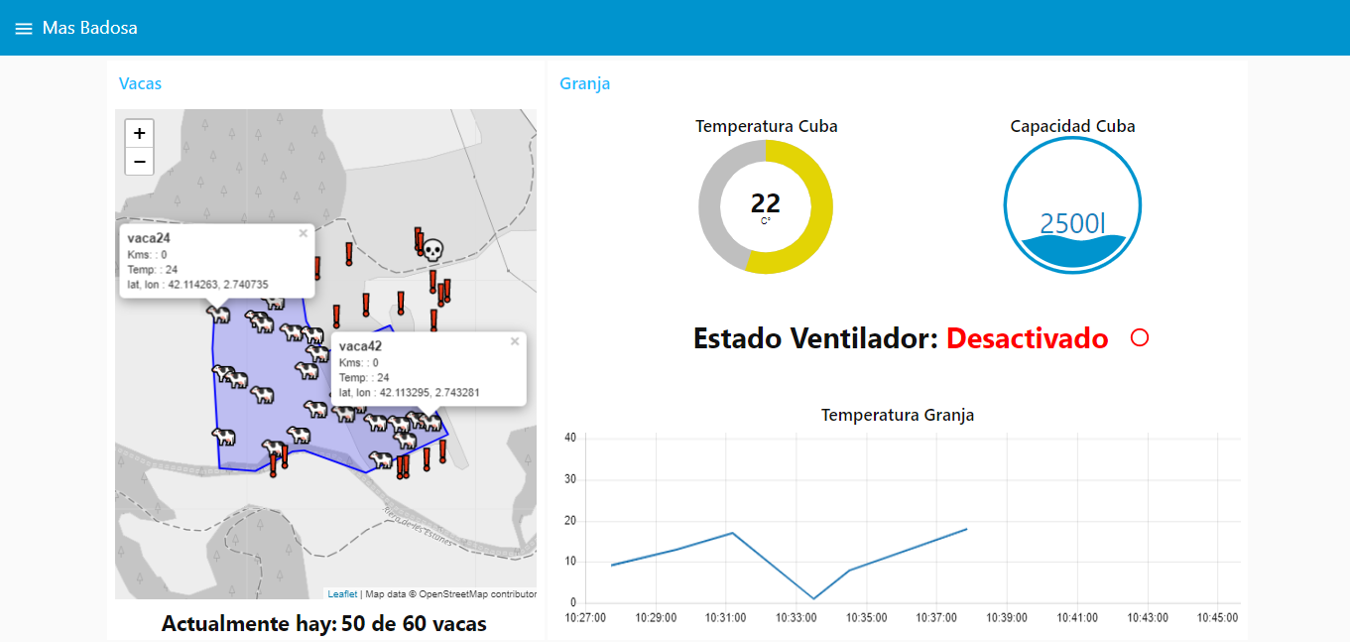

* **Mas Almar**

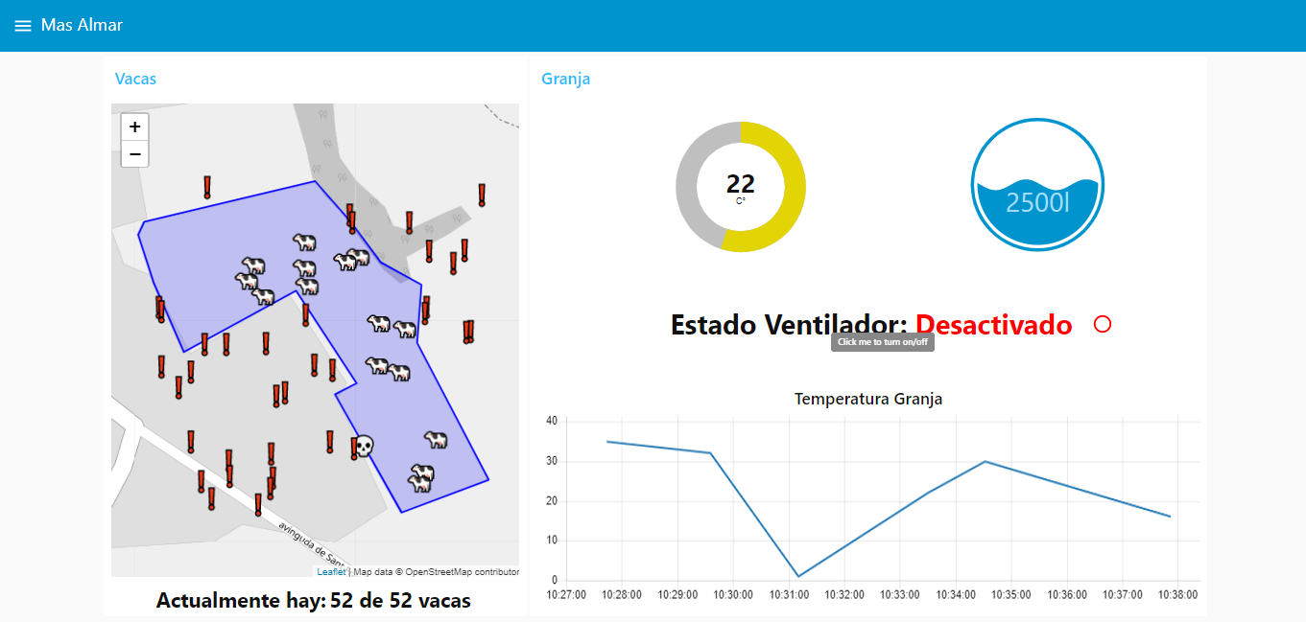

* **Can Siset**

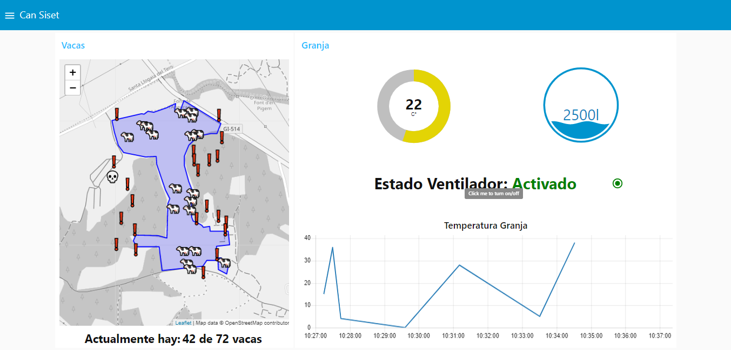

* **Mas Colom**

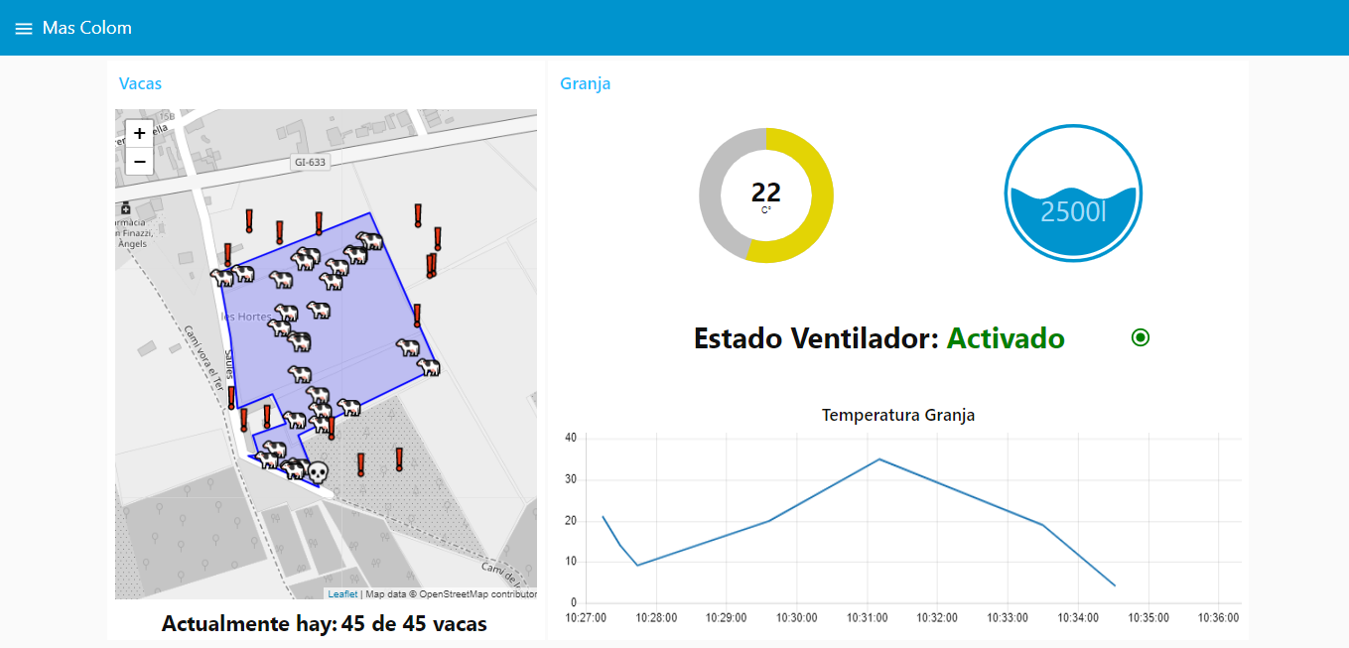

* **Mas Gener**

